StarRocks

文档地址：https://docs.starrocks.io/
主页地址：https://www.starrocks.io/
Github地址：https://github.com/StarRocks/starrocks，截止2025年11月，Star达到11k
版本：Stable-3.5

简介

StarRocks是什么
StarRocks是下一代高性能分析型数据仓库，可实现实时、多维和高并发的数据分析。StarRocks采用MPP架构，配备了一个完全向量化的执行引擎、一个支持实时更新的列式存储引擎，并具有一系列丰富的功能，包括完全定制的基于成本的优化器（CBO）、智能物化视图等。StarRocks支持从各种数据源进行实时和批量数据摄取。它还允许用户直接分析存储在数据湖中的数据，而无需进行数据迁移。
StarRocks兼容MySQL协议，可以使用MySQL客户端和流行的BI工具（例如DBeaver）轻松连接。StarRocks具有高度可扩展性、可用性和易于维护的特点。它在工业界被广泛采用，支持各种OLAP场景，如实时分析、即席查询、数据湖分析等。

应用场景
StarRocks满足各种企业分析需求，包括OLAP多维分析、实时分析、高并发分析、自定义报告、即席查询和统一分析。

OLAP多维分析
MPP框架和向量化执行引擎使用户能够在各种模式之间进行选择，以开发多维分析报告。例如：
• 用户行为分析
• 用户分析，标签分析，用户标签
• 高维指标报告
• 自助服务仪表板
• 服务异常探测和分析
• 跨主题分析
• 财务数据分析
• 系统监控分析

实时分析
StarRocks使用主键表来实现实时更新。TP数据库（事务处理数据库）中的数据更改可以在几秒钟内同步到StarRocks，以构建实时仓库。场景：
• 在线推广分析
• 物流跟踪和分析
• 金融行业的绩效分析和指标计算
• 直播质量分析
• 广告投放分析
• 驾驶舱管理
• 应用性能管理（APM）

高并发分析
StarRocks利用高性能的数据分布、灵活的索引和智能物化视图来促进面向用户的高并发分析，例如：
• 广告主报告分析
• 零售行业渠道分析
• 面向用户的SaaS分析
• 多标签仪表板分析

统一分析
StarRocks提供统一的数据分析体验。
• 一个系统可以支持各种分析场景，降低系统复杂性并降低TCO。
• StarRocks统一了数据湖和数据仓库。湖仓中的数据可以在StarRocks中进行管理。需要高并发性的延迟敏感查询可以在StarRocks上运行。数据湖中的数据可以通过使用StarRocks提供的外部目录或外部表来访问。

架构
StarRocks的架构很简单。整个系统仅由两类组件组成；前端（frontends）和后端（backends）。前端节点称为FEs。后端节点分为BEs和CNs （Compute node）两种。数据使用本地存储时部署BEs，数据使用对象存储或HDFS时部署CNs。StarRocks不依赖于任何外部组件，简化了部署和维护。节点可以在不中断服务的情况下进行水平扩展。此外，StarRocks还具有元数据和业务数据的副本机制，提高了数据的可靠性，有效地防止了单点故障。
StarRocks兼容MySQL协议，支持标准SQL。用户可以轻松地从MySQL客户端连接到StarRocks，以获得即时和有价值的见解。
StarRocks有两种架构选择：无共享（Shared-nothing）和共享数据（Shared-data）。前者的每个BE在其本地存储上有一部分数据, 后者所有数据都在对象存储或HDFS上，每个CN在本地存储上只有缓存。用户可以根据需要决定数据存储的位置。
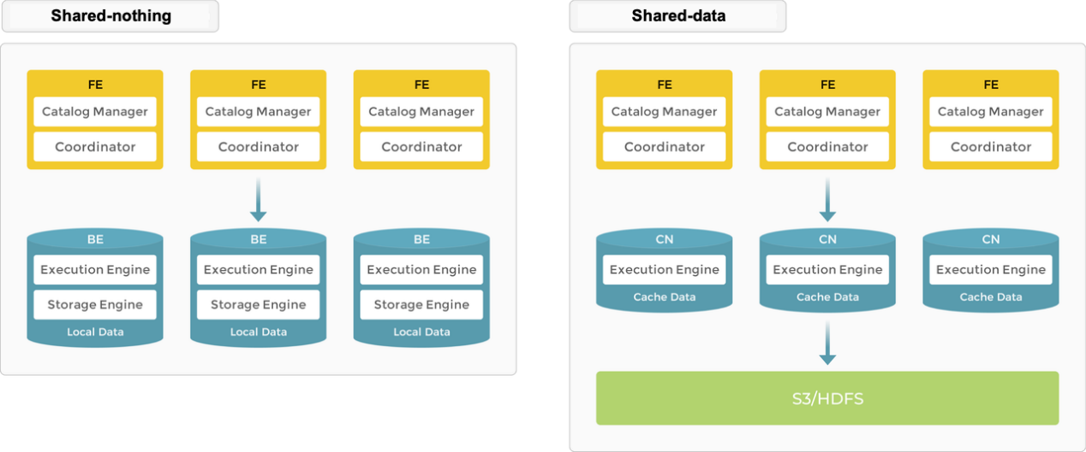
图 无共享和共享数据架构

无共享架构
作为一个典型的大规模并行处理（MPP）数据库，StarRocks支持无共享架构（shared-nothing architecture）。在这个体系结构中，BE负责数据存储和计算。在BE模式下直接访问本地数据允许本地计算，避免数据传输和数据复制，并提供超快速的查询和分析性能。该架构支持多副本数据存储，增强了集群处理高并发查询的能力，保证了数据的可靠性。它非常适合追求最优查询性能的场景。
在无共享架构中，StarRocks由两种类型的节点组成：FEs和BEs。
• FEs负责元数据管理和构建执行计划。
• BEs执行查询计划和存储数据。BEs利用本地存储加速查询，并利用多副本机制确保高数据可用性。
FEs负责元数据管理、客户端连接管理、查询计划和查询调度。每个FE使用BDB JE （Berkeley DB Java Edition）在其内存中存储和维护元数据的完整副本，从而确保所有FE之间的服务一致。Fes节点可以作为领导者（leader）、追随者（followers）和观察者（observers）三个角色。如果leader节点崩溃，followers根据Raft协议选举leader。
FE角色 | 元数据管理 | Leader选举
Leader | leader FE读取和写入元数据。leader FE更新元数据，然后使用Raft协议将元数据更改同步到follower和observer FE。只有当元数据更改同步到一半以上的follower FEs时，才认为数据写入成功。 | 从技术上讲，leader FE也是一个follower节点，并从follower FE中选举产生。要执行leader选举，集群中必须有一半以上的follower FE处于活动状态。当leader FE失败时，follower FE将开始另一轮leader选举。
Follower | 只能读取元数据，将元数据写请求路由到Leader FE。同步和重放来自领导FE的日志以更新元数据。 | follower参与leader的选举，这需要集群中超过一半的follower是活跃的
Observer | 同Follower | observer主要用于提高集群的查询并发性。不参与leader选举，因此不会给集群增加leader选举的压力。
follower和observer在leader选举功能上有区别，前者参与选举，而后者不参与，仅此而已。
BEs负责数据存储和SQL执行。
• 数据存储：BEs具有同等的数据存储能力。FEs根据预定义的规则将数据分发给BEs。BEs转换所摄取的数据，将数据写入所需的格式，并为数据生成索引。
• SQL执行：FEs根据查询的语义将每个SQL查询解析为逻辑执行计划，然后将逻辑计划转换为可在BEs上执行的物理执行计划。存储目标数据的BE执行查询。这消除了数据传输和复制的需要。
事实上，无共享架构是一个存算一体架构。

共享数据架构
对象存储和HDFS提供了成本、可靠性和可扩展性方面的优势。除了存储的可扩展性之外，CN节点可以在不需要重新平衡数据的情况下添加和删除，因为存储和计算是分开的。
在共享数据架构中，将BEs替换为只负责数据计算任务和缓存热数据的“计算节点（CNs）”。数据存储在低成本、可靠的远程存储系统中，如Amazon S3、谷歌云存储、Azure Blob存储、MinIO等。当命中缓存时，查询性能与无共享架构相当。CN节点可以在几秒钟内按需添加或删除。该架构降低了存储成本，保证了更好的资源隔离，具有较高的弹性和可扩展性。
共享数据架构与无共享架构一样简单。它只包含两种类型的节点：FEs和CNs。唯一的区别是用户必须提供后端对象存储。
共享数据架构中的FEs提供与无共享架构中相同的功能。
将BEs替换为CNs，并将存储功能卸载到对象存储或HDFS上。CNs是一种无状态的计算节点，除存储数据外，其他BEs的功能都由CNs完成。
StarRocks共享数据集群支持两种存储方案：对象存储（例如AWS S3、谷歌GCS、Azure Blob存储或MinIO）和HDFS。
在共享数据集群中，数据文件格式与无共享集群保持一致。数据被组织成段文件（Segment File），在云原生表中重用各种索引技术，这些表专门用于共享数据集群。
StarRocks共享数据集群将数据存储和计算解耦，允许每个集群独立扩展，从而降低成本并增强弹性。但是，这种架构可能会影响查询性能。
为了减轻影响，StarRocks建立了一个包含内存、本地磁盘和远程存储的多层数据访问系统，以更好地满足各种业务需求。
对热数据的查询直接扫描缓存，然后扫描本地磁盘，而冷数据则需要从对象存储加载到本地缓存中，以加快后续查询的速度。通过保持热数据接近计算单元，StarRocks实现了真正的高性能计算和经济高效的存储。此外，通过数据预取策略优化了对冷数据的访问，有效地消除了查询的性能限制。
在创建表时可以启用缓存。如果启用缓存，数据将同时写入本地磁盘和后端对象存储。查询时，CN节点首先从本地硬盘读取数据。如果没有找到数据，将从后端对象存储检索数据，并同时缓存在本地磁盘上。
事实上，共享数据架构是一个存算分离架构。
两种架构对比。
架构类型 | 无共享 | 共享数据
架构类型 | 存算一体 | 存算分离
节点类型 | FEs、BEs | FEs、CNs
数据存储 | BEs本地磁盘 | 远端对象存储或HDFS
扩展性 | 存储计算绑定，扩容需数据重平衡 | 存算独立扩展，秒级扩缩容，无数据迁移
性能 | 极致低延迟（本地读写，无网络开销） | 缓存命中接近一体，冷数据需远程拉取，延迟略高

特性
StarRocks提供了一组丰富的功能，以提供快速、实时的大规模数据分析体验。

MPP框架
StarRocks采用大规模并行处理（MPP）框架。一个查询请求被分割成多个物理计算单元，这些计算单元可以在多台机器上并行执行。每台机器都有专用的CPU和内存资源。MPP框架充分利用了所有CPU内核和机器的资源。单个查询的性能可以随着集群的扩展而不断提高。
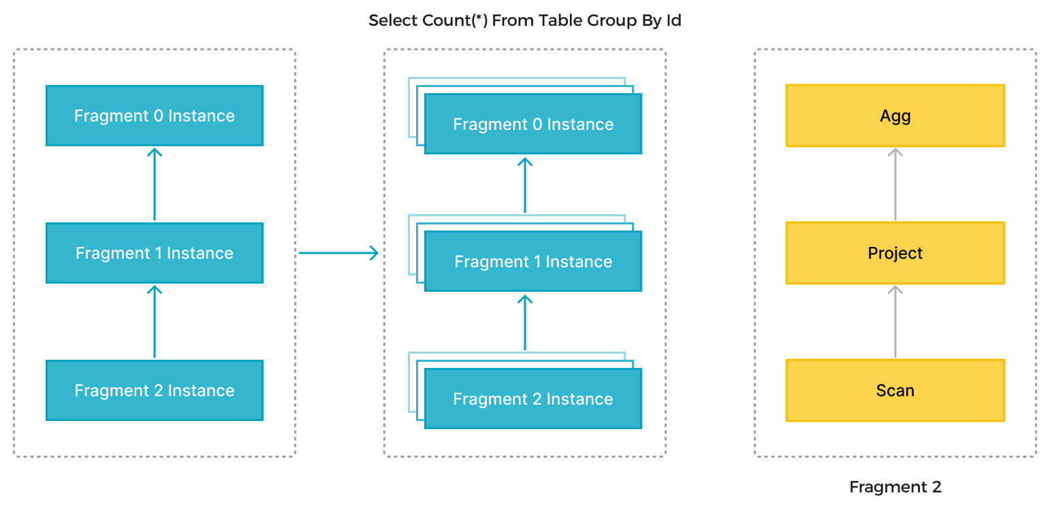
在上图中，StarRocks根据SQL语句的语义将一条SQL语句解析为多个逻辑执行单元（即查询片段，如图左侧所示）。每个片段然后根据计算复杂度由一个或多个物理执行单元（片段实例，如图中间所示）实现。物理执行单元是StarRocks中最小的调度单元。它们将被安排到后端（BEs）上执行。一个逻辑执行单元可以包含一个或多个操作，如Scan、Project和Agg操作，如图右侧所示，表示第三个逻辑执行单元的操作。每个物理执行单元只处理部分数据，结果将合并以生成最终数据。逻辑执行单元并行执行，充分利用了所有CPU内核和物理机的资源，加快了查询速度。
与许多其他数据分析系统使用的Scatter-Gather框架不同，MPP框架可以利用更多的资源来处理查询请求。在Scatter-Gather框架中，只有Gather节点可以执行最终的合并操作。在MPP框架中，数据被转移到多个节点进行合并操作。对于复杂的查询，例如高基数（high-cardinality）字段和大型表JOIN上的Group By， StarRocks的MPP框架比Scatter-Gather框架具有明显的性能优势。
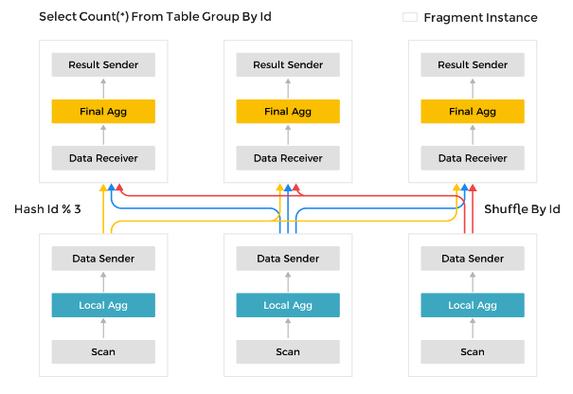
如图，它表示一个逻辑执行单元执行SQL查询的过程，逻辑执行单元被分为三个物理执行单元。每个物理执行单元扫描数据，本地聚合，发送数据。三个物理执行单元将哈希值相同的id发送到同一个数据接收器中，做最终的聚合，并发送结果。

全向量化执行引擎
全向量化执行引擎可以更有效地利用CPU处理能力，因为该引擎以列的方式组织和处理数据。具体来说，StarRocks存储数据、在内存中组织数据，计算SQL操作都是以列的方式。列式组织充分利用了CPU缓存。列式计算减少了虚拟函数调用和分支判断的数量，从而产生更充足的CPU指令流。
向量化执行引擎还充分利用了SIMD指令。这个引擎可以用更少的指令完成更多的数据操作。针对标准数据集的测试表明，该引擎将操作的整体性能提高了3到10倍。
除了操作向量化，StarRocks还对查询引擎进行了其他优化。例如，StarRocks使用对编码数据的操作技术，直接对编码字符串执行操作，而不需要解码。这显著降低了SQL的复杂性，并将查询速度提高了2倍以上。

存储和计算分离
存算分离架构从3.0开始引入。在该架构中，计算和存储解耦，以实现资源隔离、计算节点的弹性扩展和高性能查询。存算分离为StarRocks提供了更好的灵活性、更高的性能和数据可用性以及更低的成本。
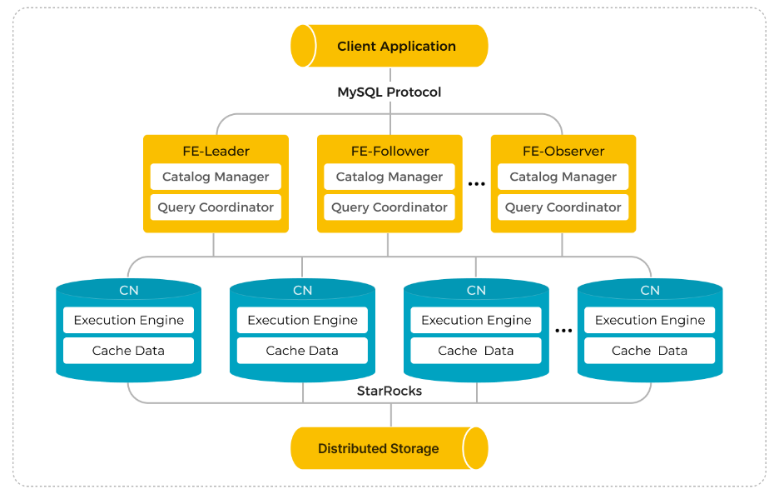
在存储-计算分离模式下，计算和存储解耦，可以独立扩展，从而消除了存储-计算耦合模式长期存在的成本，即用户随时需要增加计算节点时必须扩展存储。此外，计算可以在几秒钟内动态扩展，从而提高资源利用率，特别是当存在明显的流量高峰和低谷时。
存储层利用对象存储近乎无限的容量和高可靠性，实现海量数据存储和数据持久化。StarRocks可以与各种对象存储系统一起工作，如AWS S3、谷歌云存储、Azure Blob存储、HDFS和其他兼容S3的存储，如MinIO。
用户可以选择在公有云、私有云或本地数据中心部署StarRocks。StarRocks支持基于kubernetes的部署，并提供了一个Operator来自动部署存储-计算解耦集群。
用户可以选择在公有云、私有云或本地数据中心部署StarRocks。StarRocks支持基于kubernetes的部署，并提供了一个Operator来自动部署存储-计算解耦集群。

Cost-based优化器
多表连接查询的性能很难优化。单独的执行引擎无法提供卓越的性能，因为在多表连接查询场景中，执行计划的复杂性可能会变化几个数量级。关联的表越多，执行计划就越多，这使得选择最优计划变得NP困难。只有足够优秀的查询优化器才能为高效的多表分析选择相对最优的查询计划。
StarRocks从零开始设计一个全新的CBO。该CBO采用类似级联的框架，并针对向量化执行引擎进行了深度定制，并进行了大量优化和创新。这些优化包括重用公共表表达式、重写子查询、横向连接、连接重新排序、分布式连接执行的策略选择以及低基数优化。CBO总共支持99条TPC-DS SQL语句。
CBO使StarRocks能够提供比竞争对手更好的多表连接查询性能，特别是在复杂的多表连接查询中。
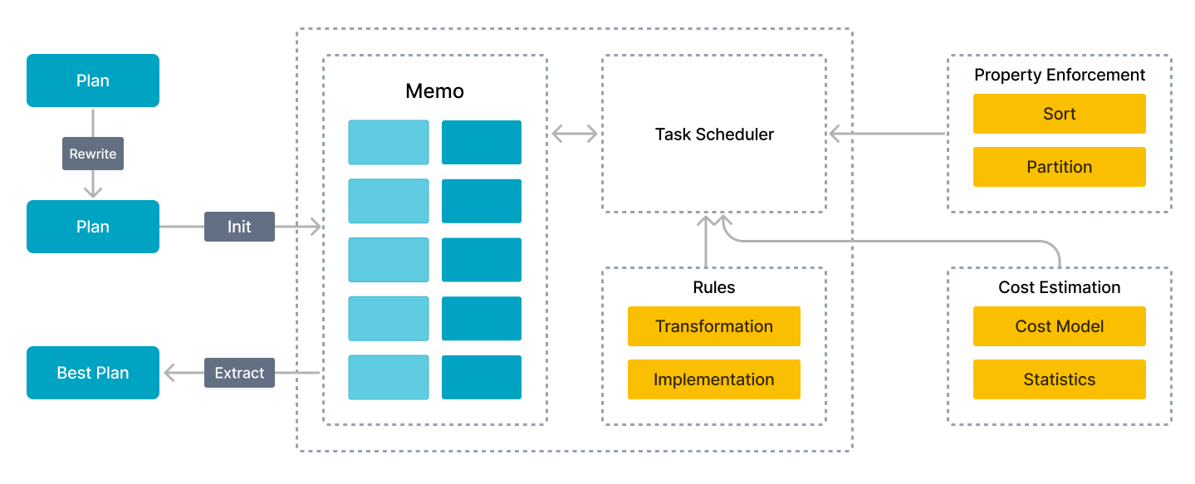

实时、可更新的列式存储引擎
StarRocks是一个列式存储引擎，允许连续存储相同类型的数据。在列式存储中，数据可以以更有效的方式编码，提高压缩比，降低存储成本。列式存储还减少了总的数据读I/O，提高了查询性能。此外，在大多数OLAP场景中，只查询特定的列。列式存储允许用户只查询部分列，大大减少了磁盘I/O。
StarRocks可以在几秒钟内加载数据进行近乎实时的分析。StarRocks的存储引擎保证了每个数据摄取操作的原子性、一致性、隔离性和持久性（ACID）。对于数据加载事务，整个事务要么成功，要么失败。并发事务不会相互影响，从而提供事务级隔离。
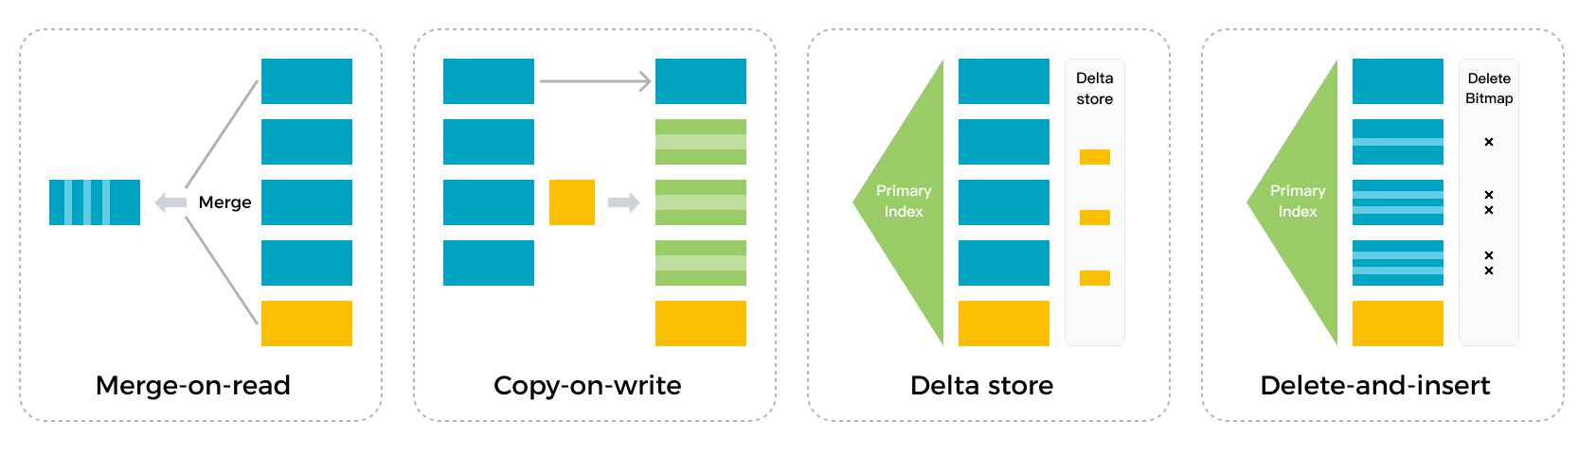
StarRocks的存储引擎使用Delete-and-insert模式，允许高效的Partial Update和Upsert操作。存储引擎可以使用主键索引快速过滤数据，从而消除了在读取数据时进行Sort和Merge操作的需要。该引擎还可以充分利用二级索引。它提供了快速和可预测的查询性能，即使在大量的数据更新。

智能物化视图
StarRocks使用智能物化视图来加速查询和数据仓库分层。与其他同类产品的物化视图需要手动与基表同步数据不同，StarRocks物化视图根据基表中的数据变化自动更新数据，无需额外的维护操作。此外，物化视图的选择也是自动的。如果StarRocks确定了一个合适的物化视图（MV）来提高查询性能，它将自动重写查询以利用MV。这个智能过程显著提高了查询效率，而不需要人工干预。
StarRocks的MV可以取代传统的ETL数据建模过程：您现在可以选择在StarRocks内部使用MV转换数据，而不是在上游应用程序中转换数据，从而简化了数据处理管道。
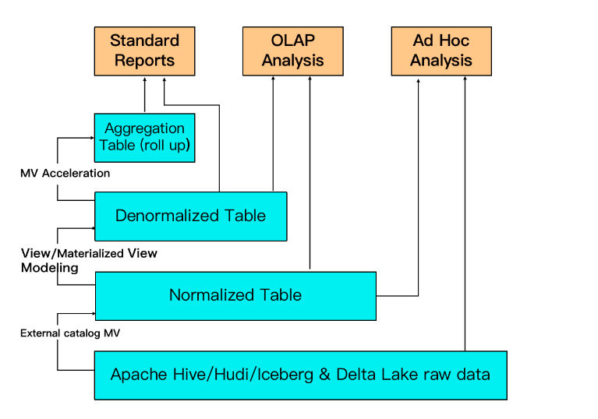
例如，在图中，数据湖上的原始数据可用于创建基于外部目录MV的规范化表。非规范化表可以通过异步物化视图从规范化表创建。另一个MV可以从规范化的表中创建，以支持高并发查询和更好的查询性能。

数据湖分析
除了高效地分析本地数据外，StarRocks还可以作为计算引擎分析存储在数据湖（如Apache Hive、Apache Iceberg、Apache Hudi和Delta Lake）中的数据。StarRocks的关键特性之一是它的外部目录，它充当外部维护的元数据的连接。此功能为用户提供了无缝查询外部数据源的能力，从而消除了数据迁移的需要。因此，用户可以分析来自不同系统（如HDFS和Amazon S3）的各种文件格式（如Parquet、ORC和CSV等）的数据。
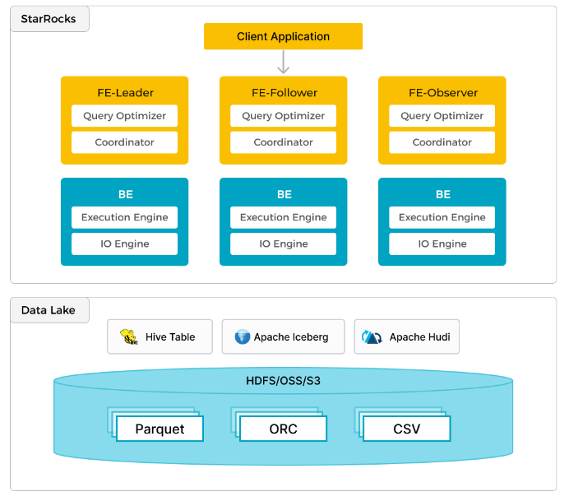
上图展示了一个数据湖分析场景，由StarRocks负责数据的计算和分析，由数据湖负责数据的存储、组织和维护。数据湖允许用户以开放的存储格式存储数据，并使用灵活的模式为各种BI、AI、ad-hoc和报告用例生成基于“单一事实来源”的报告。StarRocks充分利用其向量化引擎和CBO的优势，显著提高了数据湖分析的性能。

特性差异
无共享架构和共享数据架构的特性差异如下：

实时分析和主键表
特性 | 无共享 | 共享数据
Conditional Update | v2.5+ | v3.1+
Partial Update Column mode | v3.1 | To be supported
Partial Update Row mode | v2.3+ | v3.1+
Partial update with Conditional Update | v3.1+ | v3.4.1+
Primary Key Index Persistence | v2.3+ | v3.2+
Decoupled ORDER BY columns from Primary Keys | v3.0+ | v3.1+
Rich UPDATE and DELETE syntax for Primary Key tables | v3.0+ | v3.1+

存储引擎
特性 | 无共享 | 共享数据
Fast Schema Evolution | v3.2+ | v4.0+
File Bundling | Not applicable | v4.0+
Inverted Index | v3.3+ | v4.1+
Manual Compaction | v3.1+ | v3.3+
Row Store | v3.2+ | To be supported
Adding/dropping STRUCT fields | v3.3.2+ | v3.3.5+
Vector index | v3.4+ | To be supported

数据分布
特性 | 无共享 | 共享数据
Expression Partitioning | v3.0+ | v3.1.1+
List Partitioning | v3.1+ | v3.1.1+
Random Bucketing | v3.1+ | v3.2+
Random Bucketing Optimization (with Sub-partition) | v3.2+ | v3.2+
Unified Syntax for Multi-level Expression Partition | v3.4+ | v3.4+
Optimize Table: Change Bucketing | v3.2+ | v3.3+
Optimize Table: Change Bucketing Online | v3.3.3+ | Not applicable
Range-based Distribution | v4.1+ | v4.1+

查询性能
特性 | 无共享 | 共享数据
Cross-node Data Cache Sharing | Not applicable | v3.5.1+
Generated Column | v3.1+ | v3.5+
Query Cache | v2.5+ | v3.4+
Rollup and Synchronous Materialized view | v1.x+ | v3.3+

灾难恢复
特性 | 无共享 | 共享数据
Backup & Restore | v1.x+ | Not applicable
BE/CN Blacklist | v3.3+ | v4.0+
Cross-cluster Data Migration Tool | v3.3+ | Not applicable
Cluster Snapshot | Not applicable | v3.4.2+

安全与认证
特性 | 无共享 | 共享数据
Kerberos Support on HDFS | Not applicable | v3.2+

版本命名
目的：对StarRocks软件包的当前命名规范提供统一、清晰的解释。

编号
发布版本的版本号格式为MAJOR.MINOR.PATCH[-PRERELEASE]，其中PRERELEASE表示预发布版本的类型和编号。具体说明如下：
- MAJOR：当进行不兼容的API更改或对产品的总体策略进行重大调整时，主版本会增加。
- MINOR：当以向后兼容的方式添加功能时，次要版本会增加。这通常是指在不破坏当前主要版本的API或软件的主要行为模式的情况下添加新功能或改进。
- PATCH：当进行向后兼容的错误修复时，补丁版本会增加。这通常用于错误修复或不影响软件主要功能或API的小改进。
- PRERELEASE：向版本添加预发布标识符表明构建是用于早期采用者的测试。预发布标识符将指示预发布的版本号，如rc01、rc02等。目前，唯一使用的预发布标签是rc，后面跟着两个数字，比如rc01。

示例版本
• 3.4.0：正式发布版本。
• 3.4.0-rc01: 3.4.0的第一个预发布版本。例如，3.3版本还有第二个预发布版本3.3.0-rc02。
• 3.4.1，3.4.2：Bug修复版本。

软件包命名规则
软件包命名规则为：StarRocks-x.y.z[-rcxx]{-os}{-arch}.tar.gz。
1、x.y.z：采用三位数的版本号规则。-rcxx为可选的预发布版本号，如-rc01、-rc02。
2、os包括：ubuntu，centos。强制性的。
3、arch包括：amd64。强制性的。
示例软件包名称：
1、StarRocks-3.4.0-rc01-ubuntu-amd64.tar.gz：3.4.0的预发布版本，为Ubuntu Linux构建。
2、StarRocks-3.4.1-centos-amd64.tar.gz：为红帽企业Linux/CentOS构建的补丁版本。

Beta和实验特性
StarRocks功能有五个潜在的成熟度级别：
- Experimental
- Beta
- Generally Available (GA)
- Deprecated
- Removed
大多数StarRocks功能都是GA，如果文档中没有标签表明某个功能是Experimental, Beta, 或Deprecated，那么这个功能就是GA。
 | Experimental | Beta | GA | Deprecated
Stability | 可能有bug，有轻微的已知问题 | 很好的测试。可能对极端情况不好 | 全面测试 | 一些特性是弃用的，被标记为删除，因为它们被其他功能取代了，或者这些功能没有被使用。一般来说，当一个特性被弃用时，我们会在文档中建议一个替代方案。
Maturity | Low | 核心功能是完整的，可能没有性能优化 | High
Interface | 该接口可能会在将来更改。这包括命令语法、配置参数、默认值、特性删除等。 | 该接口可能会在将来更改。可能不向后兼容 | 稳定的API
Availability | 实验特性在默认情况下是关闭的，需要通过使用SQL或在配置文件中设置参数来允许 | 默认情况下，Beta特性是关闭的，需要通过使用SQL或在配置文件中设置参数来允许。 | 默认情况下，GA功能处于开启状态
Production readiness | 不应在生产中使用实验性功能 | 不建议在生产环境中使用Beta特性 | 生产就绪
Support | 请打开GitHub问题或在Slack中提问，StarRocks工程团队将尽力帮助您 | 同左 | 同左

部署

准备

部署先决条件

硬件
- CPU
StarRocks依靠AVX2指令集来充分释放其向量化能力。因此，在生产环境中，我们强烈建议在x86架构CPU的机器上部署StarRocks。
可以在终端上运行以下命令来检查机器上的CPU是否支持AVX2指令集：
cat /proc/cpuinfo | grep avx2
如图：
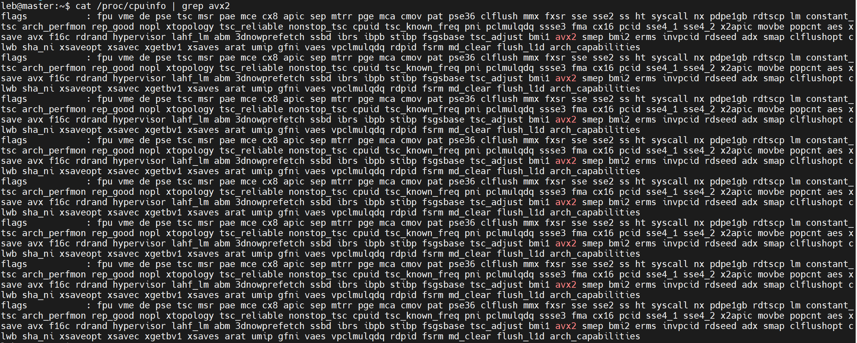
- 内存
对于StarRocks所使用的内存套件并没有特别的要求。请参见规划StarRocks集群，了解推荐的内存大小。
- 存储
StarRocks支持HDD和SSD作为存储介质。
如果应用程序需要实时数据分析、密集数据扫描或随机磁盘访问，强烈建议使用SSD存储。如果应用程序涉及具有持久索引的主键表，则必须使用SSD存储。
- 网络
建议使用10千兆以太网网络（也就是万兆网），以确保StarRocks集群内各节点之间的数据传输稳定。

操作系统
StarRocks支持部署在Red Hat Enterprise Linux 7.9、CentOS Linux 7.9或Ubuntu Linux 22.04上。
本书选用Ubuntu Linux 22.04。

软件
运行StarRocks需要在服务器上安装相应版本的JDK。
• 对于StarRocks v3.3和v3.4，请使用JDK 11或更高版本。
• StarRocks v3.5及以上版本，请使用JDK 17及以上版本。
注：StarRocks不支持JRE。
本书使用StarRocks v3.5，因此推荐使用JDK 17。

规划StarRocks集群
本节从节点数、CPU核数、内存大小和存储大小等方面介绍StarRocks集群在生产环境中的资源规划。
StarRocks主要由两类组件组成：FE节点和BE/CN节点。每个节点必须单独部署在物理机或虚拟机上。

FE节点数
FE节点主要负责元数据管理、客户端连接管理、查询的规划和调度。
在生产环境中，建议在StarRocks集群中部署至少三个Follower FE节点，以防止单点故障。Leader FE将自动从这三个Follower中选出。也就是一个Leader FE，两个Follower FE。
StarRocks使用Raft协议跨FE节点管理元数据。StarRocks从所有Follower FE节点中选出一个Leader FE节点。只有Leader FE节点可以写元数据。其他Follower FE节点仅根据Leader FE节点的日志更新其元数据。每次Leader FE节点失败时，只要超过一半的Follower FE节点存活，StarRocks就会重新选举一个新的Leader FE节点。
如果应用程序生成高并发的查询请求，可以将Observer FE节点添加到集群中。Observer FE节点只处理查询请求，不参与Leader FE节点的选举。因此Observer FE节点除了不参与Leader FE节点的选举之外，与Follower FE节点相同。

BE节点数
BE节点负责无共享集群（shared-nothing cluster）中的数据存储和SQL执行。
在生产环境中，建议在StarRocks集群中至少部署3个BE节点，以确保高数据可靠性和服务可用性。当至少部署了三个BE节点并将其添加到StarRocks集群中时，将自动形成一个高可用性BE集群。一个BE节点的故障不会影响BE服务的整体可用性。
可以增加BE节点的数量，使StarRocks集群能够处理高并发的查询。

CN节点数
CN节点负责共享数据集群（shared-nothing cluster）中的数据缓存和SQL执行。
可以增加CN节点的数量来弹性地扩展StarRocks集群中的计算资源。

CPU和内存
通常情况下，FE业务不会占用大量的CPU和内存资源。建议每个FE节点分配8个CPU核和16GB内存。
与FE服务不同，如果应用程序在大型数据集上处理高并发或复杂的查询，则BE/CN服务可能会占用大量CPU和内存。因此，建议每个BE/CN节点分配16个CPU核和64GB内存。

存储

FE节点存储
因为FE节点只在它们的存储中维护StarRocks的元数据，所以在大多数情况下，每个FE节点100GB的HDD存储就足够了。

BE节点存储
StarRocks集群所需的总存储空间同时受到原始数据大小、数据副本数和所使用的数据压缩算法的压缩比的影响。通过下面的公式，可以估计所有BE节点所需的总存储空间：
BE总存储空间 = 原始数据大小 * 副本数 / 压缩比
原始数据大小 = 一行中所有字段所占空间的总和 * 行数
在StarRocks中，表中的数据首先被划分为多个分区，然后被划分为多个tablet。tablet是StarRocks中数据管理的基本逻辑单元。为了确保高数据可靠性，可以维护每个tablet的多个副本，并将它们存储在不同的BE中。默认情况下，StarRocks维护三个副本。
目前，StarRocks支持四种数据压缩算法，压缩比从高到低依次为：zlib、Zstandard（或zstd）、LZ4和Snappy。它们可以提供从3:1到5:1的压缩比。
确定总存储空间后，可以简单地将其除以集群中BE节点的数量，以估计每个BE节点的平均存储空间。
如果BE存储空间随着原始数据的增长而耗尽，可以通过垂直或水平扩展集群来补充它，或者简单地扩展云存储。
- 在StarRocks集群中添加新的BE节点
可以在StarRocks集群中添加新的BE节点，以便数据可以均匀地重新分布到更多节点。新增BE节点后，StarRocks自动在所有BE节点之间重新均衡数据。所有表类型都支持这种自动平衡。
- 向BE节点添加额外的存储卷
可以向现有BE节点添加额外的存储卷。在增加额外的存储卷后，StarRocks会自动重新平衡所有表中的数据。
- 添加云存储
如果StarRocks集群部署在云端，可以按需扩展云存储。

CN节点存储
共享数据集群中的原始数据存储在远端存储。可以在需要时扩展存储空间。CN节点的本地硬盘用于缓存热数据，实现查询加速。可以根据日常业务场景的热数据大小估算本地磁盘空间。

检查环境配置
部署StarRocks前需要检查和设置所有环境和系统配置项。正确设置这些配置项可以让StarRocks集群以高可用性和高性能工作。

端口
StarRocks为不同的服务使用特定的端口。如果在每个实例上部署了其他服务，请检查这些端口是否被占用。
在FE部署的实例中，需要检查以下端口：
• 8030: FE HTTP服务器端口（http_port）
• 9020: FE Thrift server端口（rpc_port）
• 9030: MySQL服务器端口（query_port）
• 9010: FE内部通信端口（edit_log_port）
• 6090:FE云原生元数据服务器RPC监听端口（cloud_native_meta_port）
检查命令如下：
sudo netstat -tunlp | grep 8030
sudo netstat -tunlp | grep 9020
sudo netstat -tunlp | grep 9030
sudo netstat -tunlp | grep 9010
sudo netstat -tunlp | grep 6090
如图：
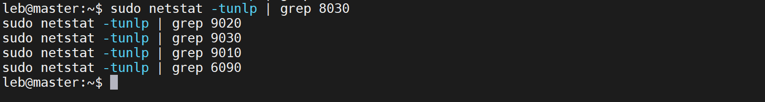
在BE部署的实例中，需要检查以下端口：
• 9060: BE Thrift服务器端口（be_port）
• 8040:BE HTTP服务器端口（be_http_port）
• 9050:BE心跳服务端口（heartbeat_service_port）
• 8060:BE bRPC端口（brpc_port）
• 9070: BE和CN的额外代理服务端口（starlet_port）
检查命令如下：
sudo netstat -tunlp | grep 9060
sudo netstat -tunlp | grep 8040
sudo netstat -tunlp | grep 9050
sudo netstat -tunlp | grep 8060
sudo netstat -tunlp | grep 9070

在部署CN的实例中，需要检查的端口如下：
• 9060: CN节俭服务器端口（be_port）
• 8040:CN HTTP服务器端口（be_http_port）
• 9050:CN心跳端口（heartbeat_service_port）
• 8060:CN bRPC端口（brpc_port）
• 9070: BE和CN的额外代理服务端口（starlet_port）
检查命令如下：
sudo netstat -tunlp | grep 9060
sudo netstat -tunlp | grep 8040
sudo netstat -tunlp | grep 9050
sudo netstat -tunlp | grep 8060
sudo netstat -tunlp | grep 9070

主机名
如果想为StarRocks集群启用FQDN访问，必须为每个实例分配一个主机名。在每个实例的/etc/hosts文件中，必须指定集群中所有其他实例的IP地址和对应的主机名。

JDK配置
下载并安装JDK 17。执行如下命令，打开配置文件
sudo vi /etc/profile
在文件末尾添加：
# Replace <path_to_JDK> with the path where JDK is installed.
export JAVA_HOME=<path_to_JDK>
export PATH=$PATH:$JAVA_HOME/bin
生效配置
source /etc/profile
检查是否安装成功
java -version

CPU

内存配置

存储配置

SELinux

防火墙

LANG变量

时区

ulimit配置

sudo bash
cat >> /etc/security/limits.conf << EOF
* soft nproc 65535
* hard nproc 65535
* soft nofile 655350
* hard nofile 655350
* soft stack unlimited
* hard stack unlimited
* hard memlock unlimited
* soft memlock unlimited
EOF
启动FE节点时，可能会报错：
/home/leb/soft/StarRocks-3.5.20-ubuntu-amd64/fe/bin/common.sh: line 162: ulimit: max user processes: cannot modify limit: Operation not permitted

文件系统配置

网络配置

NTP配置

高并发配置

准备部署文件

下载安装包
下载地址：https://www.starrocks.io/download/community/
如图：
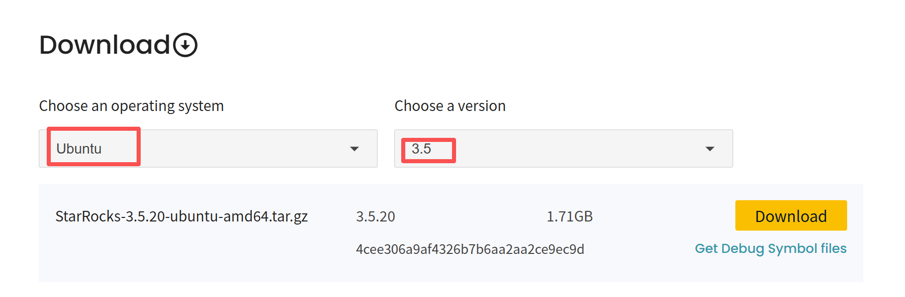
StarRocks二进制发行包的命名格式为“StarRocks-{Version}-{OS}-{ARCH}.tar.gz”，其中“Version”为数字，表示二进制发行包的版本信息，例如“3.5.20”，“OS”表示操作系统（包括centos和ubuntu），“ARCH”表示CPU架构（目前只有amd64可用，相当于x86_64）。

部署无共享的StarRocks
介绍如何手动部署无共享的StarRocks集群（BE同时负责存储和计算）。

单机部署

部署规划
主机名 | IP地址 | 服务
master | 192.168.128.111 | FE、BE

上传解压
将安装包上传到master节点的/home/leb/soft/目录下，执行如下命令解压
tar -zxvf StarRocks-3.5.20-ubuntu-amd64.tar.gz
如图：
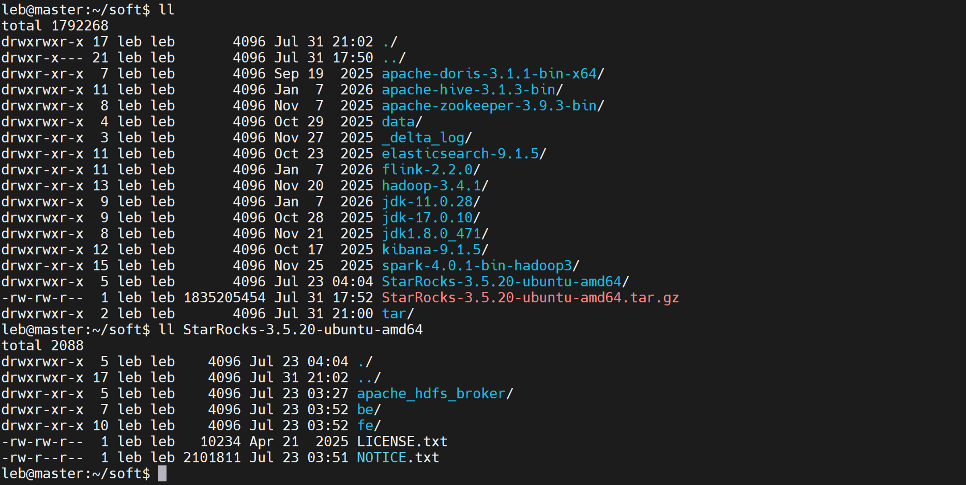
该软件包包括以下目录和文件：
目录/文件 | 描述
apache_hdfs_broker | Broker节点部署目录
fe | FE部署目录
be | BE部署目录
LICENSE.txt | StarRocks license文件
NOTICE.txt | StarRocks notice文件

配置环境变量
打开配置文件
sudo vi /etc/profile
在文件末尾天剑如下配置
# StarRocks
export STARROCKS_HOME=/home/leb/soft/StarRocks-3.5.20-ubuntu-amd64
export STARROCKS_FE_HOME=$STARROCKS_HOME/fe
export PATH=$STARROCKS_FE_HOME/bin:$PATH
export STARROCKS_BE_HOME=$STARROCKS_HOME/be
export PATH=$STARROCKS_BE_HOME/bin:$PATH
执行如下命令，使配置生效
source /etc/profile

配置FE
创建元数据存储专用目录。建议将元数据存储在独立于FE部署文件的目录中。确保这个目录存在，并且有对它的写权限。
这里为了方便，在fe目录下创建元数据目录，首先进入fe目录，然后执行如下命令：
mkdir -p meta_data
如图：
打开fe/conf/fe.conf配置文件，修改meta_dir配置项内容为：
meta_dir = ${STARROCKS_FE_HOME}/meta_data
如果环境配置检查中提到的FE端口被占用，必须在fe.conf文件中分配有效的替代端口。默认配置如下：
http_port = 8030
rpc_port = 9020
query_port = 9030
edit_log_port = 9010
读者可根据实际需要进行修改。这里选择默认值。需要注意的是，如果集群中需要部署多个FE节点，则必须为每个FE节点分配相同的http_port。
如果在master上安装了多个JDK，并且希望使用与环境变量JAVA_HOME中指定的JDK不同的特定JDK，则必须通过在配置文件中添加配置项JAVA_HOME来指定所选JDK的安装路径。在fe.conf文件末尾添加如下配置：
JAVA_HOME = /home/leb/soft/jdk-17.0.10
如果只部署一个BE节点，则必须在FE配置文件fe/conf/fe.conf中将default_replication_num设置为1。
default_replication_num = 1
否则在创建表时报错：
SQL Error [1064] [42000]: Table replication num should be less than or equal to the number of available backends. You can change this default by setting the replication_num table properties. Current available backends: [11001], table=user_access, replication_num=3, default_replication_num=3

启动FE节点
启动FE节点
start_fe.sh --daemon
如图：
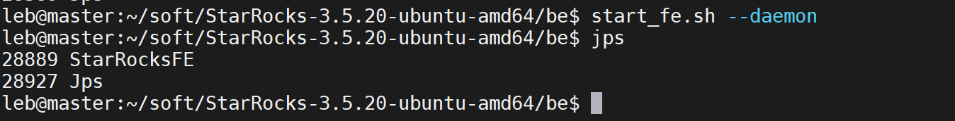

配置BE
创建数据存储专用目录。建议将数据存储在与BE部署目录不同的目录中。确保这个目录存在，并且有对它的写权限。这里为了方便，在be目录下创建数据存储目录，首先进入be目录，然后执行如下命令：
mkdir -p data_storage
如图：
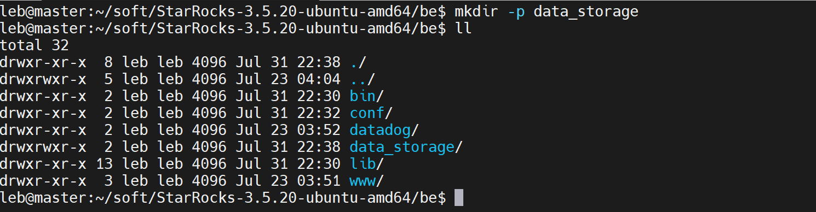
打开be/conf/be.conf，修改数据存储目录storage_root_path，默认配置为
# data root path, separate by ';'
# you can specify the storage medium of each root path, HDD or SSD, seperate by ','
# eg:
# storage_root_path = /data1,medium:HDD;/data2,medium:SSD;/data3
# /data1, HDD;
# /data2, SSD;
# /data3, HDD(default);
在配置项storage_root_path中指定数据目录。多个卷之间以分号分隔。例如
storage_root_path = /data1;/data2
可以指定媒介的类型，例如HDD或SSD，缺省时为HDD。这里简单修改为
storage_root_path = /home/leb/soft/StarRocks-3.5.20-ubuntu-amd64/be/data_storage
注：这里不支持$STARROCKS_BE_HOME。
如果环境配置检查中提到的BE端口被占用，必须在be.conf文件中分配有效的替代端口。默认配置如下：
be_port = 9060
be_http_port = 8040
heartbeat_service_port = 9050
brpc_port = 8060
starlet_port = 9070
读者可根据实际需要进行修改。这里选择默认值。
与FE配置类似，在be.conf文件末尾添加JAVA_HOME配置：
JAVA_HOME = /home/leb/soft/jdk-17.0.10

启动BE节点
执行如下命令启动BE节点
start_be.sh --daemon
在be目录下执行如下命令，检查是否启动成功
cat log/be.INFO | grep heartbeat
如图：
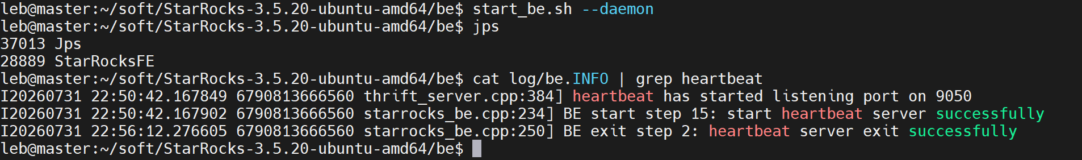

设置集群

连接集群
通过MySQL客户端连接StarRocks，也就是连接FE节点，这里选用DBeaver作为MySQL客户端，如图：
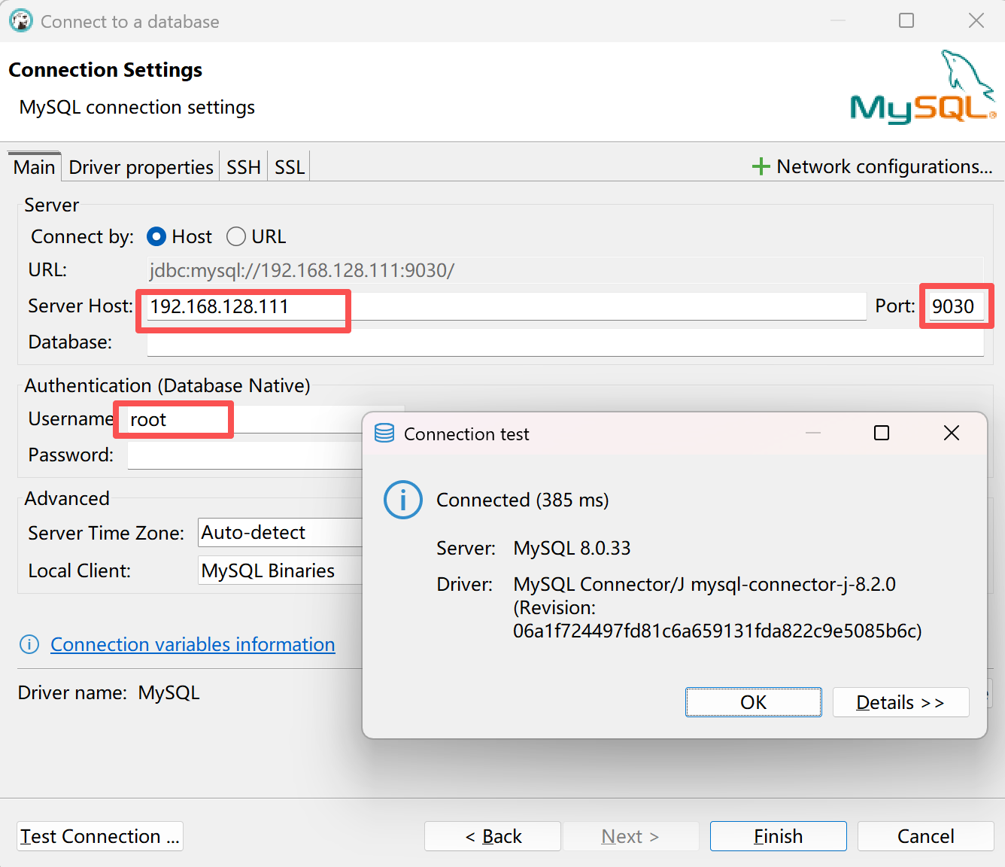
Port为FE的query_port。默认密码为空。

检查集群中FE状态
SHOW PROC '/frontends'
如图：
◦ 如果字段Alive为true，则表示该FE节点已正常启动并加入集群。
◦ 如果字段Role为FOLLOWER，则该FE节点有资格被选为Leader FE节点。
◦ 如果字段Role为LEADER，则此FE节点为LEADER FE节点。

添加BE到集群
执行如下SQL，检查BE节点：
SHOW PROC '/backends'
此时执行结果为空。执行如下SQL，添加BE节点到集群
ALTER SYSTEM ADD BACKEND "<be_address>:<heartbeat_service_port>";
即
ALTER SYSTEM ADD BACKEND "192.168.128.111:9050";
如图：
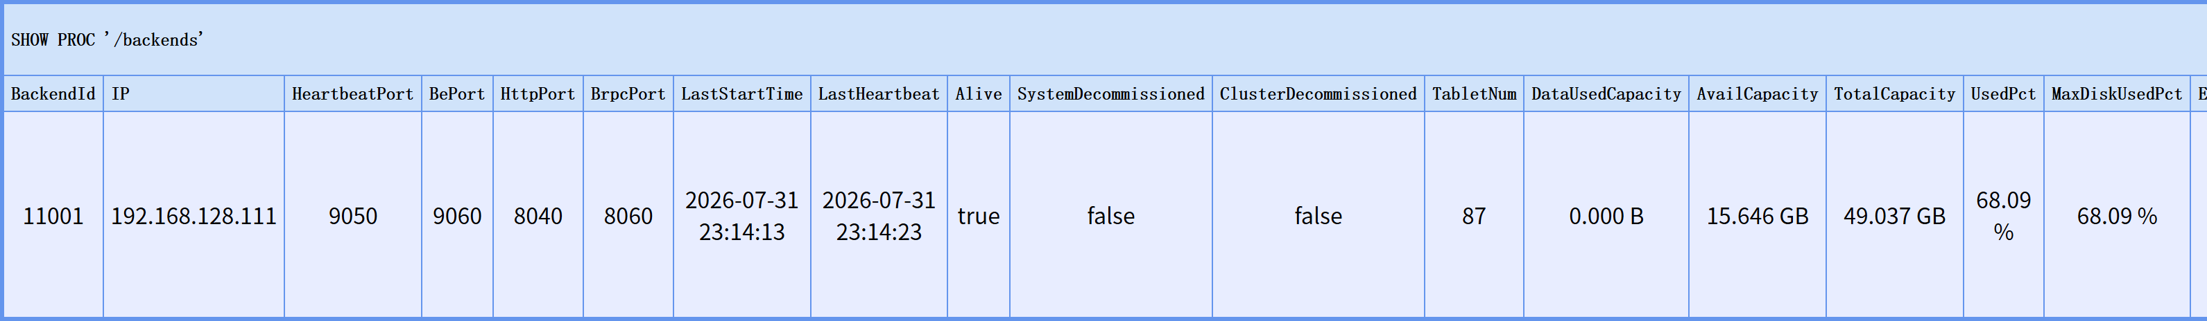
如果字段Alive为true，表示BE节点已正常启动并加入集群。

停止集群
在StarRocks实例上执行以下命令可以停止StarRocks集群。
停止FE节点
stop_fe.sh
停止BE节点
stop_be.sh

分布式部署

部署规划
主机名 | IP地址 | 服务
master | 192.168.128.111 | FE、BE
slave-1 | 192.168.128.112 | FE、BE
slave-2 | 192.168.128.113 | FE、BE

部署共享数据的StarRocks

单机部署

部署规划
主机名 | IP地址 | 服务
slave-1 | 192.168.128.112 | FE、CN、HDFS

上传解压
将安装包上传到master节点的/home/leb/soft/目录下，执行如下命令解压
tar -zxvf StarRocks-3.5.20-ubuntu-amd64.tar.gz
如图：

Docker方式

管理部署

设置密码
创建集群时，StarRocks会自动为root用户分配空密码。按照以下步骤设置root用户的新密码：
SET PASSWORD = PASSWORD('root')
这里新密码设置为root。

设置系统变量
--控制是否发送查询的概要文件进行分析。默认值为false，将此变量设置为true会影响StarRocks的并发性。
SET GLOBAL enable_profile = false;
--控制是否启用管道引擎。true表示启用，false表示不启用。默认值：true。
SET GLOBAL enable_pipeline_engine = true;
--如果启用了管道引擎，则可以将该变量设置为1。如果没有启用，将其设置为CPU核数的一半。
SET GLOBAL parallel_fragment_exec_instance_num = 1;
--如果在集群中创建了新用户，则需要扩大其最大连接数（例如，增加到1000）
ALTER USER '<username>' SET PROPERTIES ("max_user_connections" = "1000");

表设计

基本概念
StarRocks使用内部目录（internal catalogs）管理内部数据，使用外部目录（external catalogs ）访问数据湖中的外部数据。存储在StarRocks中的数据由一个或多个数据库组成的内部目录中进行维护。数据库管理各种对象，包括表、物化视图和视图，以存储、管理和操作数据。StarRocks采用权限系统，控制用户对对象的操作权限，提高数据安全性。如图所示：
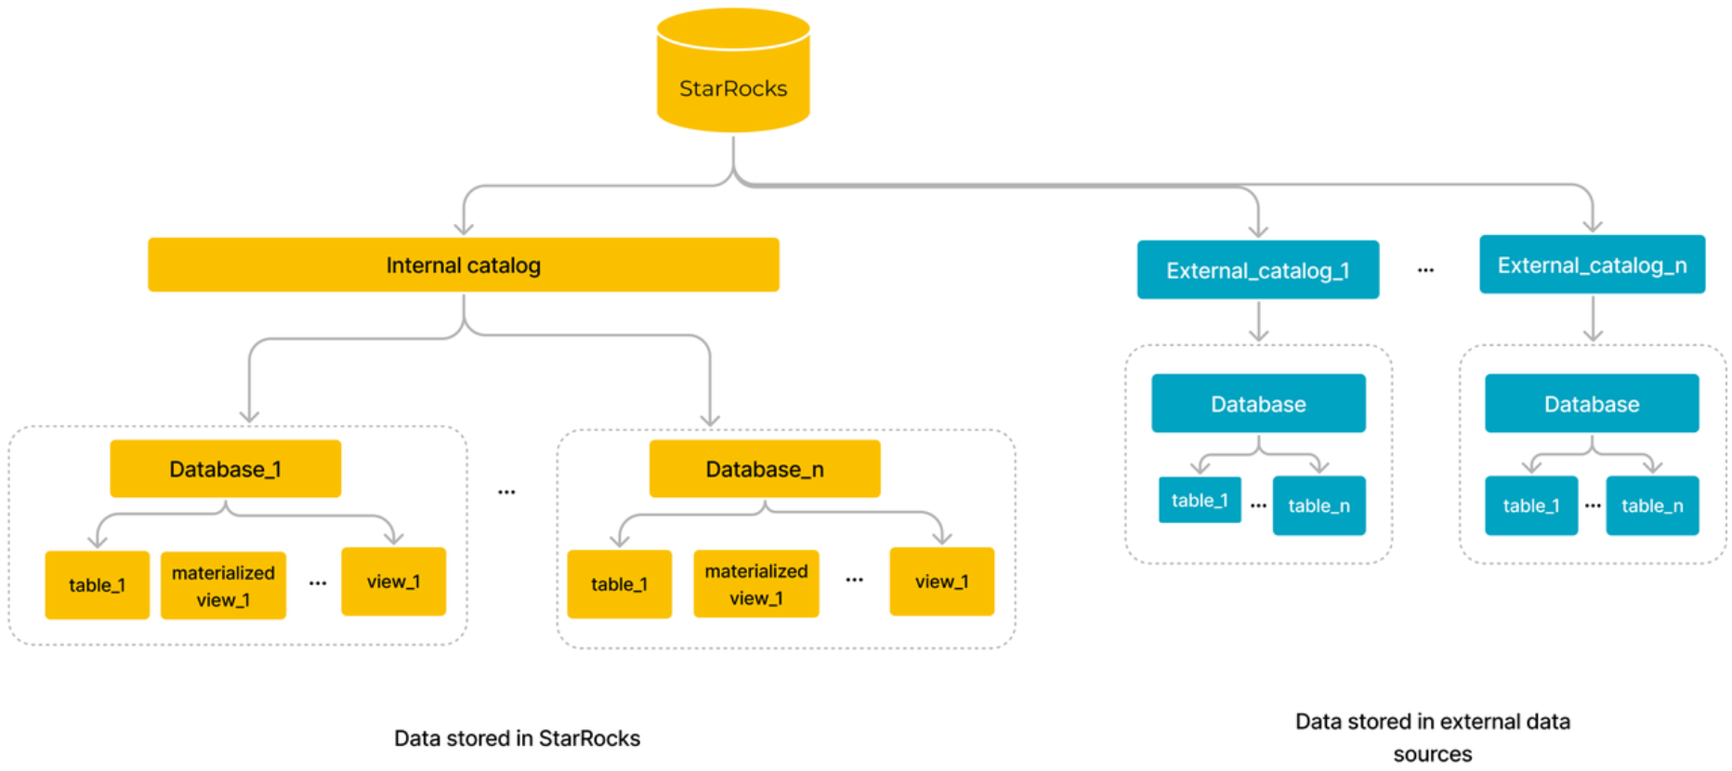

目录
目录分为内部目录和外部目录。每个集群只有一个内部目录default_catalog，它可以包含一个或多个数据库。StarRocks集群的内部目录管理加载到集群中的数据和物化视图。StarRocks可以很好地作为数据仓库来存储数据，这大大提高了查询性能，特别是对于大规模数据的复杂查询分析。
另一方面，外部目录允许访问数据湖中的外部数据。可以使用StarRocks作为查询引擎，直接查询湖中的数据，而无需将数据加载到StarRocks中。

数据库
数据库是数据对象（如表、视图和物化视图）的集合，用于存储、管理和操作数据。

表
表分为内部表和外部表。

内部表
内部表在内部目录中维护。内部表的数据存储在StarRocks中。内部表在内部目录下的数据库中维护。内部表由行和列组成，其中每行表示一条记录，每列表示数据行的一个属性或字段。这里的内部表的行和列是逻辑概念。StarRocks使用列式存储表。在物理上，列中的数据被分隔成数据块，进行编码、压缩，然后持久地存储在磁盘上。
StarRocks提供了四种类型的内部表：主键表（Primary Key Table）、重复键表（Duplicate Key tables）、聚合表（Aggregate tables）和唯一键表（Unique Key tables），用于存储各种数据，如原始日志、实时数据和聚合数据，以满足不同的业务需求。
内部表采用分区（partitioning）+桶（bucketing）的两层数据分布策略，实现均匀的数据分布。此外，每个bucket的副本均匀分布在各个be中，以保证高数据可用性。

外部表
外部表在外部目录中维护。外部表的数据实际上存储在外部数据源中。StarRocks只存储这些外部表的元数据，可以使用这些表从外部数据源查询数据。

物化视图
物化视图（Materialized views）是特殊的物理表，用于保存来自一个或多个基表的预计算查询结果。物化视图分为同步物化视图和异步物化视图。异步物化视图更强大，因为它们可以存储来自多个基表（内部和外部表）的预计算结果，并支持各种聚合操作符。当在基表上执行复杂查询时，StarRocks可以自动重用存储在物化视图中的预计算结果，实现透明的查询加速，加速数据湖中的查询，建立数据建模。

视图
视图（Views）或逻辑视图是不包含任何数据的虚拟表。视图只显示对其他现有物理表查询的结果。每次在查询中引用视图时，都会运行定义视图的查询。

权限
权限决定哪些用户可以对哪些对象执行哪些操作。StarRocks采用两种权限模型：基于身份的访问控制和基于角色的访问控制。可以先将权限分配给角色，然后再将角色分配给用户。在这种情况下，权限通过角色传递给用户。或者，可以直接为用户身份分配权限。

表概览
表是数据存储的单元。了解StarRocks中的表结构，以及如何设计高效的表结构，有助于优化数据组织，提高查询效率。此外，与传统数据库相比，StarRocks可以将JSON、ARRAY等复杂的半结构化数据以列的方式存储，从而提高查询性能。
从v3.3.1开始，StarRocks支持在默认目录（Default Catalog）中创建临时表。

基本表结构
和其他关系数据库一样，表在逻辑上是由行和列组成的：
• 行：每行保存一条记录。每行包含一组相关的数据值。
• 列：列定义每条记录的属性。每列保存一个特定属性的数据。例如，员工表可能包括姓名、员工ID、部门和工资等列，其中每个列存储相应的数据。每列中的数据具有相同的数据类型。表中的所有行都具有相同的列数。
在StarRocks中创建表很简单。只需要在CREATE TABLE语句中定义列及其数据类型就可以创建表。例子:
CREATE DATABASE example_db;
USE example_db;
CREATE TABLE user_access (
uid int,
name varchar(64),
age int,
phone varchar(16),
last_access datetime,
credits double
)
ORDER BY (uid, name);
上述SQL，首先创建了一个名为example_db的数据库，其次进入数据库创建了一个名为user_access的表。
上面的CREATE TABLE示例创建了一个Duplicate Key表。这种类型的表中的列没有添加约束，因此表中可以存在重复的数据行。Duplicate Key表的前两列被指定为排序列，以形成排序键。根据排序键对数据进行排序后存储数据，这可以加快查询期间的索引速度。
从v3.3.0开始，Duplicate Key表支持使用ORDER BY指定排序键。如果ORDER BY和DUPLICATE KEY同时使用，则DUPLICATE KEY不生效。
执行DESCRIBE命令查看表模式
DESCRIBE user_access;
如图：
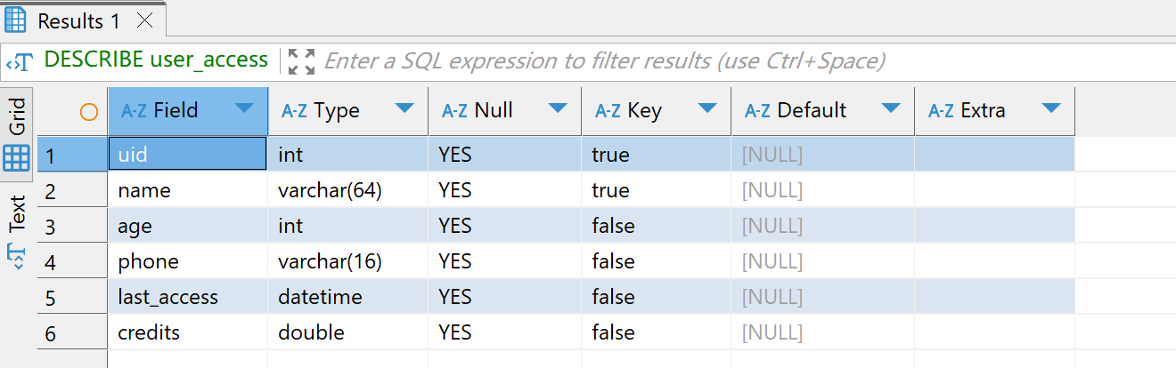
执行SHOW CREATE TABLE命令查看CREATE TABLE语句
SHOW CREATE TABLE user_access;
如图：
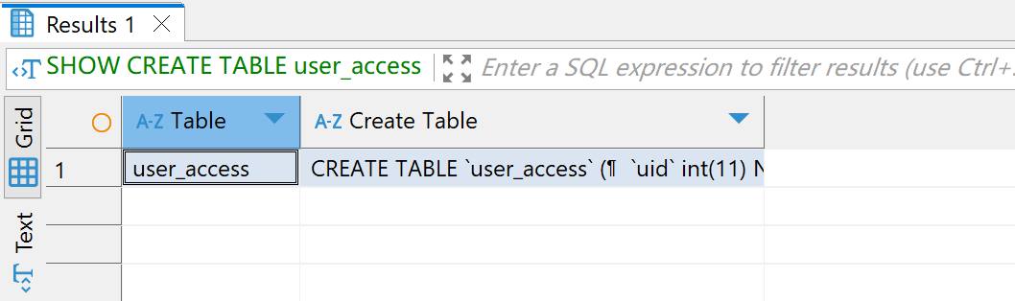
Create Table字段内容如下：
CREATE TABLE `user_access` (
`uid` int(11) NULL COMMENT "",
`name` varchar(64) NULL COMMENT "",
`age` int(11) NULL COMMENT "",
`phone` varchar(16) NULL COMMENT "",
`last_access` datetime NULL COMMENT "",
`credits` double NULL COMMENT ""
) ENGINE=OLAP
DUPLICATE KEY(`uid`, `name`)
DISTRIBUTED BY RANDOM
ORDER BY(`uid`, `name`)
PROPERTIES (
"bucket_size" = "4294967296",
"compression" = "LZ4",
"fast_schema_evolution" = "true",
"replicated_storage" = "true",
"replication_num" = "1"
);

综合表结构
深入了解StarRocks表结构可以帮助读者根据业务需求设计高效的数据管理结构。

表类型
StarRocks提供了重复键表、主键表、聚合表和唯一键表四种类型的表，用于存储各种业务场景的数据，如原始数据、频繁更新的实时数据和聚合数据。
• Duplicate Key表简单易用。这种类型的表中的列没有添加约束，因此表中可以存在重复的数据行。Duplicate Key表适合存储不需要任何约束或预聚合的原始数据，如日志。
• Primary Key表功能强大。将唯一约束和非空约束添加到主键列中。主键表支持实时频繁更新和部分列更新，同时保证了较高的查询性能，因此适合实时查询场景。
• 聚合表适合存储预聚合的数据，有助于减少扫描和计算的数据量，并提高聚合查询的效率。
• 唯一表也适合存储频繁更新的实时数据。但是，这种类型的表正在被更强大的主键表所取代。

数据分布
StarRocks使用分区+分桶两层数据分布策略，在BE之间均匀分布数据。设计良好的数据分布策略可以有效地减少扫描的数据量，最大化StarRocks的并发处理能力，从而提高查询性能。如图：
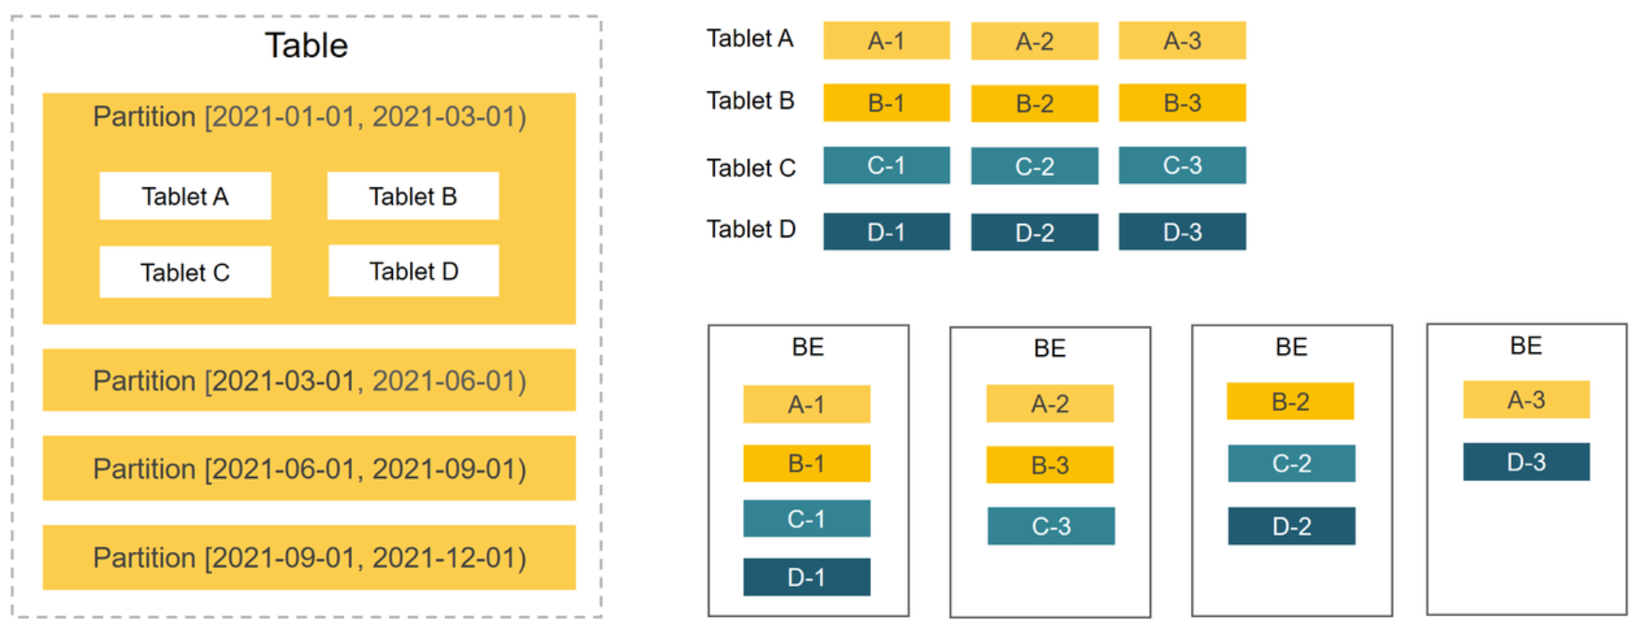
- 分区
第一级是分区：表中的数据可以根据分区列（通常是保存日期和时间的列）划分为更小的数据管理单元。在查询过程中，分区修剪可以减少需要扫描的数据量，有效地优化查询性能。StarRocks提供了一种易于使用的分区方法，表达式分区，还提供了更灵活的方法，如范围和列表分区。
- 分桶
第二级是分桶：通过分桶将分区内的数据进一步划分为更小的数据管理单元。每个bucket的副本均匀分布在各个BE上，以确保高数据可用性。
StarRocks提供了两种分桶方法：
• Hash bucket：根据bucket key的散列值将数据分布到bucket中。可以选择查询中经常用作条件列的列作为bucket列，这有助于提高查询效率。
• Random bucket：数据随机分布到桶中。这种方法更简单，更容易使用。

数据类型
除了NUMERIC、DATE和STRING等基本数据类型外，StarRocks还支持复杂的半结构化数据类型，包括ARRAY、JSON、MAP和STRUCT。

索引
索引是一种特殊的数据结构，用作指向表中数据的指针。当查询中的条件列是索引列时，StarRocks可以快速定位到满足条件的数据。
StarRocks提供了内置索引：前缀索引（Prefix indexes）、序数索引（Ordinal indexes）和区段映射索引（ZoneMap indexes）。StarRocks还允许用户创建索引，即位图索引（Bitmap indexes）和布隆过滤器索引（Bloom Filter indexes），以进一步提高查询效率。

约束
约束有助于确保数据的完整性、一致性和准确性。主键表中的主键列必须具有惟一值和NOT NULL值。聚合表中的聚合键列和唯一键表中的唯一键列必须具有唯一的值。

临时表
在处理数据时，可能需要保存中间结果以供将来重用。在早期版本中，StarRocks只支持在单个查询中使用CTE （Common Table Expressions）来定义临时结果。然而，cte仅仅是逻辑结构，不物理地存储结果，并且不能跨不同的查询使用，这具有一定的局限性。如果选择创建表来保存中间结果，那么将需要管理这些表的生命周期，这可能是非常昂贵的。
为了解决这个问题，StarRocks在v3.3.1中引入了临时表。临时表允许在表中临时存储数据（例如ETL进程的中间结果），其生命周期绑定到会话并由StarRocks管理。当会话结束时，临时表被自动清除。临时表只在当前会话中可见，不同的会话可以创建同名的临时表。甚至可以创建具有与其他非临时本机表相同名称的临时表。
可以在以下SQL语句中使用TEMPORARY关键字来创建和删除临时表：
CREATE [TEMPORARY] TABLE
CREATE [TEMPORARY] TABLE AS SELECT
CREATE [TEMPORARY] TABLE LIKE
DROP [TEMPORARY] TABLE
虽然临时表的使用与原生表（native table或table）类似，但存在一些限制和差异：
• 临时表必须在默认目录中创建。
• 不支持设置并置组。如果在表创建期间显式指定colocate_with属性，它将被忽略。
• 在创建表时，ENGINE必须指定为olap。
• 不支持ALTER TABLE语句。
• 不支持基于临时表创建视图和物化视图。
• 不支持EXPORT语句。
• 不支持创建临时表或使用SUBMIT TASK异步任务从临时表中加载数据。

表类型

不同表类型的功能
 | Primary Key table | Duplicate Key table | Aggregate table | Unique Key table
键列  和  唯一性约束 | 具有唯一性约束和非空约束 | 没有唯一性约束 | 具有唯一性约束 | 具有唯一性约束
如果新数据行的键列值与表中现有数据行的键列值相同 | 替换 | 新增 | 根据聚合键和值列的聚合函数对新数据行和旧数据行进行聚合 | 替换
键列  和  排序键  之间的关系 | 从v3.0.0开始，排序键与主键解耦 | 从v3.3.0开始，使用ORDER BY指定排序键。如果同时使用ORDER BY和DUPLICATE KEY，则ORDER BY优先 | 从v3.3.0开始，排序键与聚合键解耦了。使用ORDER BY指定排序键，并使用AGGREGATE KEY指定聚合键。排序键和聚合键中的列需要相同，但列的顺序不必相同 | 从v3.3.0开始，排序键与唯一键解耦。使用ORDER BY指定排序键，并使用UNIQUE KEY指定唯一键。排序键和唯一键中的列需要相同，但列的顺序不必相同
键列  和  分区/分桶列  之间的关系 | 分区列和分桶列必须在主键中 | None | 分区列和分桶列必须在聚合键中 | 分区列和分桶列必须在唯一键中

支持的数据类型
 | Primary Key table | Duplicate Key table | Aggregate table | Unique Key table
键列  和  排序键  支持的数据类型 | integers、  BOOLEAN、  string、  DATE、  DATETIME | Integers、  BOOLEAN、  DECIMAL、  string、  DATE、  DATETIME
value列  支持的数据类型 | Numeric、  string、  DATE、  DATETIME、 | Numeric、string、  DATE、DATETIME、 | Numeric、  string、  DATE、  DATETIME | Numeric、  string、  DATE、  DATETIME
value列  支持的数据类型 | BITMAP、  HLL、  PERCENTILE、JSON、  ARRAY、  MAP、  STRUCT |  | BITMAP、  HLL、  PERCENTILE、JSON、  ARRAY、  MAP、  STRUCT | BITMAP、  HLL、  PERCENTILE、JSON、  ARRAY、  MAP、  STRUCT

 | Primary Key table | Duplicate Key table | Aggregate table |  | Unique Key table
Bitmap index/bloom filter index | 支持在键列和值列上建立索引 | 支持在键列和值列上建立索引 |  | 支持在键列上建立索引 |  | 支持在键列上建立索引
分区 | 表达式分区、  列表分区 | 表达式分区、  列表分区 |  | 表达式分区、  列表分区 |  | 表达式分区、  列表分区
分桶 | 不支持 | 从v3.1开始支持 |  | 不支持 |  | 不支持
异步  物化视图 | 支持 | 支持 |  | 支持 |  | 支持
同步  物化视图 | 不支持 | 支持 |  | 支持 |  | 支持
CTAS | 支持 | 支持 |  | 不支持 |  | 不支持
备份和恢复 | 从v2.5开始支持 | 支持 |  | 支持 |  | 支持

Primary Key表

Duplicate Key表

Aggregate表

Unique Key表
需要在创建表时定义一个唯一键。当多行数据具有相同的唯一键时，将替换值列（value column）中的值。在查询期间，将返回具有相同唯一键的一组数据中的最新数据。此外，可以单独定义排序键（sort key）。如果查询中的过滤条件包含排序键，则StarRocks可以快速过滤数据，提高查询效率。
唯一键表可以支持实时和频繁的数据更新。但是，它逐渐被Primary Key表所取代。
Unique Key表适用于需要频繁实时更新数据的业务场景。例如，在电子商务场景中，每天可以下数以亿计的订单，并且订单的状态经常变化。
Unique Key表可以看作是一个特殊的聚合表，其中为值列指定了REPLACE聚合函数，以返回具有相同唯一键的一组记录中最近的记录。
当将数据加载到Unique Key表中时，数据将被拆分为多个批次。每批都有一个版本号。因此，具有相同唯一键的记录可能包含在多个版本中。查询将返回最新版本的数据（即版本号最大的记录）。
如下表所示，ID为唯一键，value为值列，_version保存StarRocks内部生成的数据版本号。在此例中，ID为1的记录被版本号为1和2的两个批次加载，ID为2的记录被版本号为3、4、5的三个批次加载。
ID | value | _version
1 | 100 | 1
1 | 101 | 2
2 | 100 | 3
2 | 101 | 4
2 | 102 | 5

当查询ID为1的记录时，将返回具有最大版本号的最近记录，在本例中为2。当查询ID为2的记录时，将返回版本号最大的最近记录，在本例中为5。下表显示了这两个查询返回的记录：
ID | value
1 | 101
2 | 102

在电子商务场景中，经常需要按日期收集和分析订单的状态。在本例中，创建一个名为orders的表来保存订单，将create_time和order_id（经常用作过滤订单的条件）定义为唯一键列，并将另外两个列order_state和total_price定义为值列。通过这种方式，订单可以在状态变化时实时更新，并且可以快速过滤以加速查询。
CREATE TABLE orders (
create_time DATE NOT NULL COMMENT "create time of an order",
order_id BIGINT NOT NULL COMMENT "id of an order",
order_state INT COMMENT "state of an order",
total_price BIGINT COMMENT "price of an order"
)
UNIQUE KEY(create_time, order_id)
DISTRIBUTED BY HASH(order_id);
- 创建表时，必须使用DISTRIBUTED BY HASH子句指定存储列。
- 从v2.5.7开始，StarRocks可以在创建表或添加分区时自动设置桶（bucket）的数量。不再需要手动设置桶的数量。

数据加载

数据卸载

数据湖

查询加速

集成

管理

SQL

